iTest机考学生操作手册

1、在桌面找到“黄山学院认证客户端”软件，监考老师告知账号密码后，考生输入账号密码，进行上网认证。
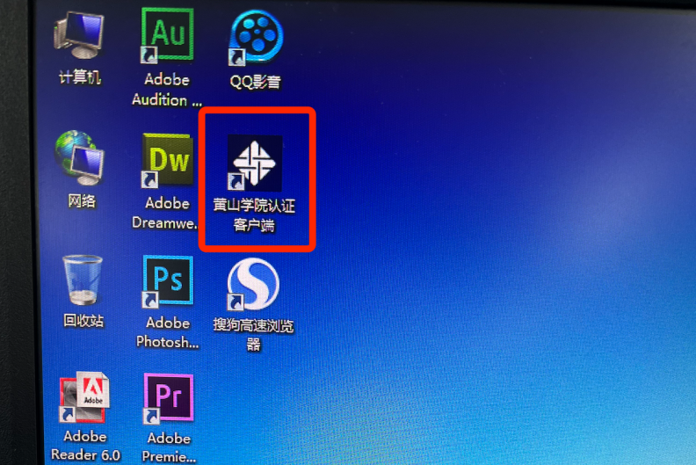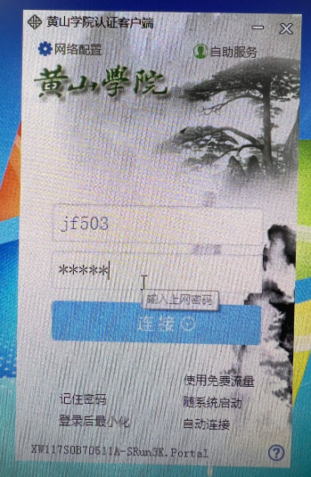
- 在电脑左下角开始菜单里搜iTEST考试客户端，点击进入。
- win7（横江校区所有机房、率水校区除502、507以外的机房）下客户端位置如下图：

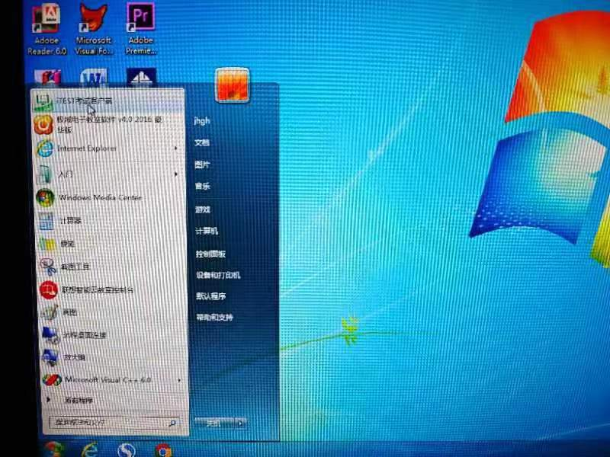
- win10(率水校区502、507机房)下客户端位置如下图：

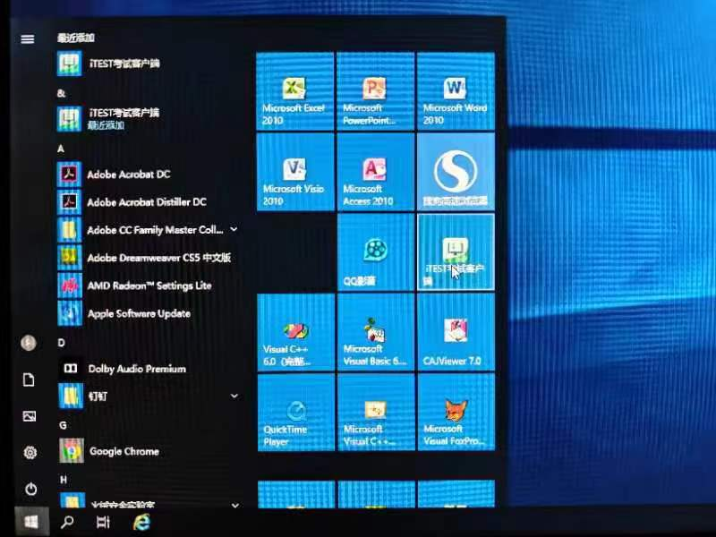

3、使用手机号/邮箱登录iTEST系统
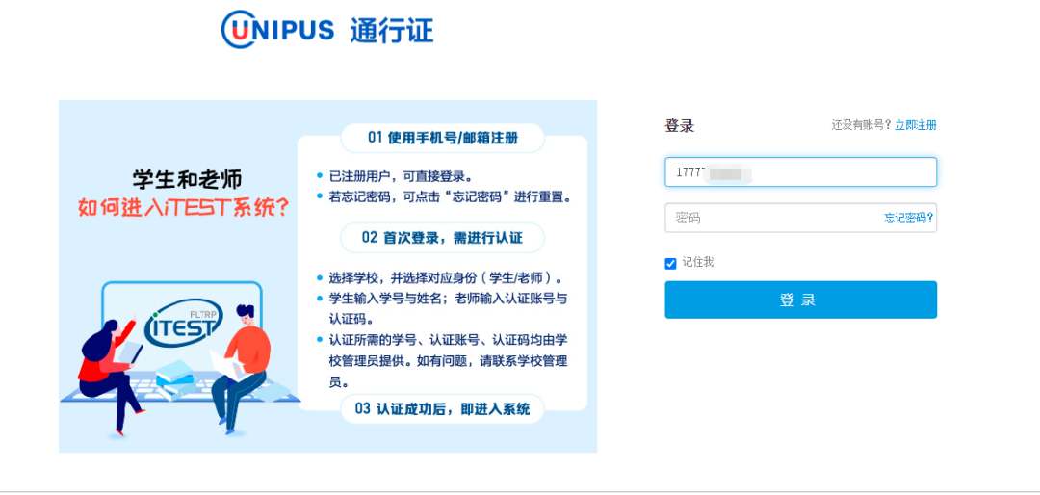
图示：登录页面

- 考试时间开始后，即可进入考试开始作答。进入系统后，找到对应的考试。点击【进入考试】。
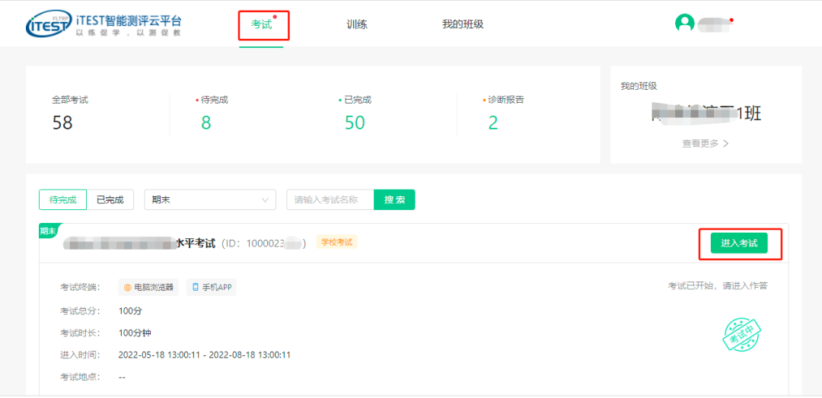
图示：登录系统后默认考试页面

6、检测耳机、键盘

按照系统提示的设备检测环节，核对个人信息、确认键盘、耳机（如含听力题）、麦克风（如含口语题）是否工作正常，按照提示进行检测。切勿跳过。

检测完成确认没有问题后，保持耳机、键盘不变动，考试过程中请勿插拔耳机、调音量等。
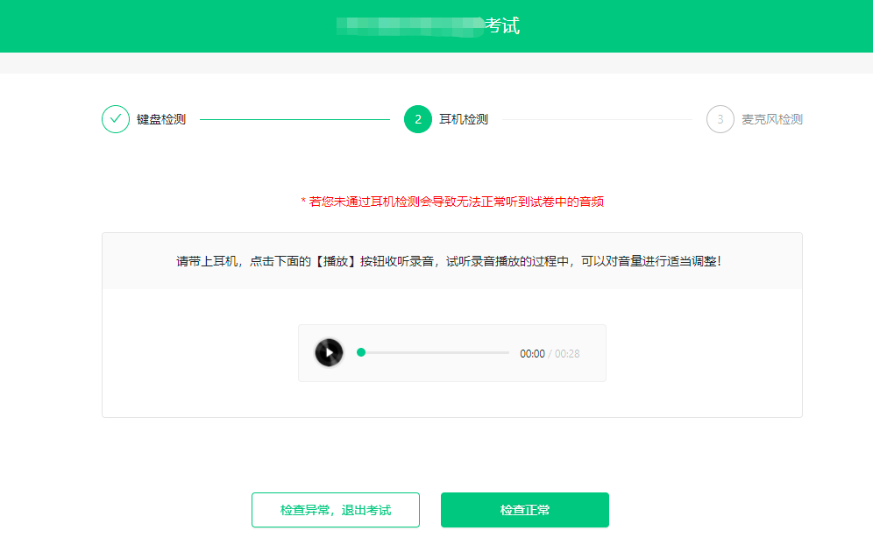
图示：耳机检测环节

7、完成设备检测后，系统自动加载试卷，请耐心等待考试开始。

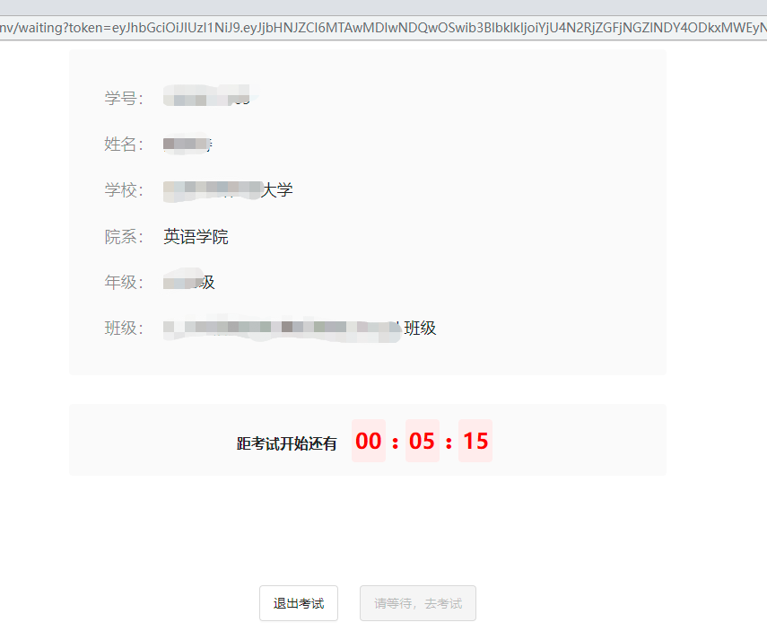
图示：等待考试开启页面

8、作答 进入答题页面，考试倒计时开始。建议考试按顺序作答，点击【下一题】继续作答，以免漏做题目。
点击【答题卡】，可查看试卷结构和答题情况，便于检查进度，以及在交卷前检查是否有遗漏。
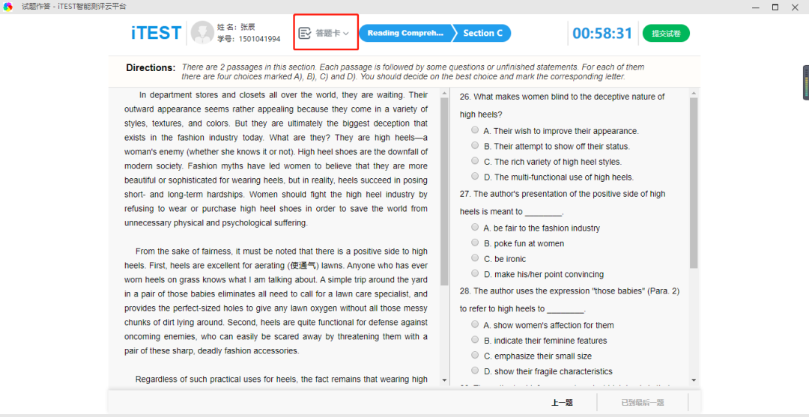
图示：答题卡-查看试卷结构和答题情况
9、提交

考生答题完毕后，可点击【交卷】完成考试。
1、提交试卷前，建议点击页面上方【答题卡】查看是否所有题目已完成，绿色代表已完成，灰色代表未完成。

2、提交试卷时，若系统提示“您有N道题未完成”，请点击返回，检查未做完的题目后，再进行提交。

3、请合理分配答题时间，最好在倒计时结束前自己提交试卷。

4、如果考试倒计时已到且您还没主动交卷，系统会自动为您提交。

